"TNS-PLus" жауапкершілігі шектеулі серіктестігіне Бесқарағай ауданының аумағында "Қарағанды-Павлодар-Семей-Өскемен"талшықты-оптикалық байланыс желісін пайдалану және қызмет көрсету үшін қауымдық сервитут орнату туралы
Шығыс Қазақстан облысы Бесқарағай ауданының әкімдігінің 2020 жылғы 19 маусымдағы № 170 қаулысы. Шығыс Қазақстан облысының Әділет департаментінде 2020 жылғы 29 маусымда № 7237 болып тіркелді
ЗҚАИ-ның ескертпесі.
Құжаттың мәтінінде түпнұсқаның пунктуациясы мен орфографиясы сақталған.
Қазақстан Республикасының 2003 жылғы 20 маусымдағы Жер кодексінің 17-бабы 5-1) тармақшасына, 69-баптарына, Қазақстан Республикасының 2001 жылғы 23 қаңтардағы "Қазақстан Республикасындағы жергілікті мемлекеттік басқару және өзін-өзі басқару туралы" Заңының 31-бабы 2-тармағына сәйкес, Бесқарағай аудандық әкімдігі ҚАУЛЫ ЕТЕДІ:
1. Осы қаулыға қосымша бойынша, "TNS-Plus" жауапкершілігі шектеулі серіктестігіне Бесқарағай ауданының аумағында "Қарағанды-Павлодар-Семей-Өскемен" талшықты-оптикалық байланыс желісін пайдалану және қызмет көрсету үшін жалпы көлемі 60,2 гектар жер телімдеріне қауымдық сервитут 49 жыл мерзімге орнатылсын.
2. "Шығыс Қазақстан облысы Бесқарағай аудандық жер қатынастары бөлімі" мемлекеттік мекемесі заңнамамен белгіленген тәртіпте:
1) аумақтық әділет органдарында осы қаулыны мемлекеттік тіркеуді;
2) осы қаулыны мемлекеттік тіркеуден кейін он күнтізбелік күн ішінде оның көшірмесін Бесқарағай ауданының аумағында таралатын мерзімді баспасөз басылымдарында ресми жариялауға жіберуді;
3) оның ресми жариялануынан кейін осы қаулыны Бесқарағай ауданы әкімінің интернет-ресурсында орналастыруды;
4) осы қаулыдан туындайтын өзге де шараларды қабылдауды қамтамасыз етсін.
3. Осы қаулының орындалуына бақылау жасау Бесқарағай ауданы әкімінің орынбасары Б.Ж. Баталовқа жүктелсін.
4. Осы қаулы оның алғашқы ресми жарияланған күнінен кейін он күнтізбелік күн өткен соң қолданысқа енгізіледі.
Бесқарағай ауданының әкімі | Ш. Байбеков
Бесқарағай аудандық
әкімдігінің қаулысына
2020 жылғы 19 маусымы
№ 170 қосымша
Қауымдық сервитут орнатылған жер телімдерінің тізбесі (шектеулі нысаналы пайдалану құқығы)

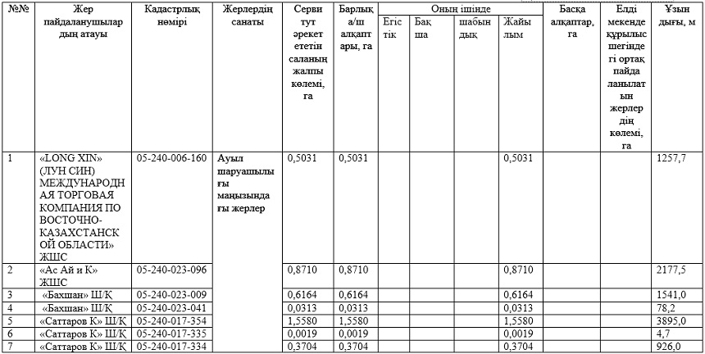

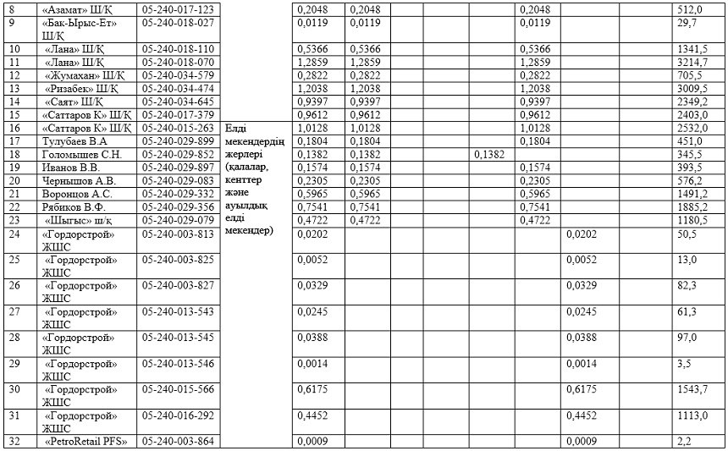

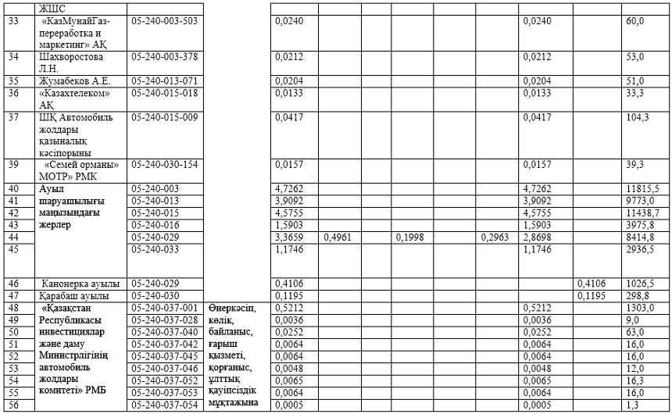

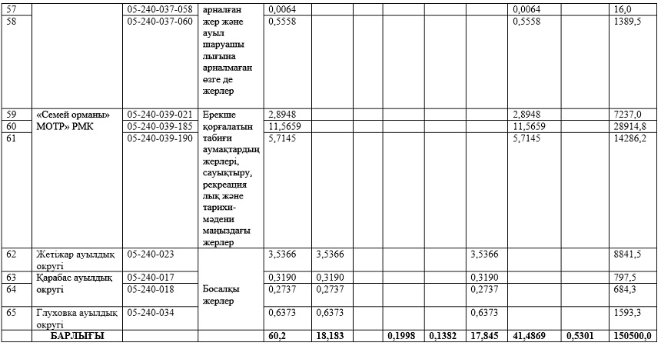

© 2012. Қазақстан Республикасы Әділет министрлігінің «Қазақстан Республикасының Заңнама және құқықтық ақпарат институты» ШЖҚ РМК

